http://zz.diena.lv/lietotaju-raksti/projekta-iepazist-griekiju-229345

Projektā iepazīst Grieķiju
zz.lv 2017. gada 5. maijs 17:28 48 reizes
Iepriekšējais attēls Nākamais attēls Bilde 1 / 4 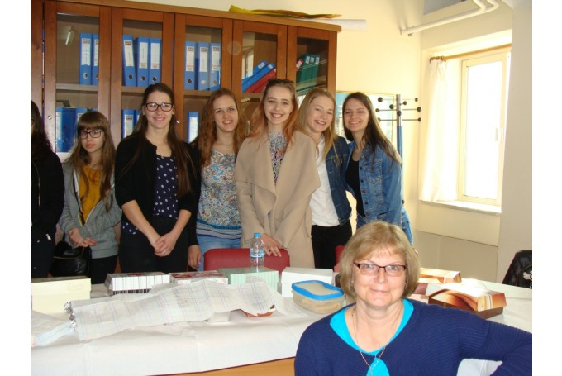
Iepriekšējais attēls
- 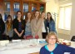
- 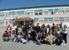
- 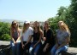
- 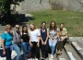
Nākamais attēls
- Draugiem
- Nosūtīt
- Facebook
- Twitter
No 23. līdz 29. aprīlim Jelgavas 4. vidusskolas skolnieces un skolotājas devās uz Grieķiju, kur piedalījās Erasmus+ projektā “Viduslaiku lielie tirdzniecības ceļi un to simbolika”, projekta dalībvalstis ir arī Francija, Itālija, Polija un Spānija. Šis projekts tiek finansēts no Eiropas Komisijas līdzekļiem.
Klāt pirmā projekta diena Grieķijas pilsētā Trikalā iesākās ar stundu apmeklēšanu. Vēlāk notika tā sauktās “ledus laušanas” aktivitātes, kurās uzzinājām viens par otru kaut ko vairāk. Tad devāmies uz Trikalas vecpilsētu, apskatījām gan baznīcas, gan Bizantijas pils drupas.
Pēc pusdienām devāmies nelielā izbraucienā ārpus Trikalas uz nelielu pilsētiņu Pili. Līdzās kalnu burvībai apskatījām Jaunavas Marijas baznīcu, kas celta viduslaikos un Pili tiltu. Paviesojāmies arī Jaunavas Marijas Gkouras sieviešu klosterī, kurš atrodas 640 metrus virs jūras līmeņa. Tur arī baudījām klostera sagatavoto maltīti.
Otrās dienas pirmā aktivitāte bija mājasdarbu prezentēšana. Katra valsts iepazīstināja ar izveidoto interaktīvo karti, kurā ir informācija par viduslaiku ceļiem, pilsētām, dzīvesveidu, tirdzniecību utt. Vēlāk devāmies uz Meteoru. Tā ir vieta, kur kalnu virsotnēs atrodas klosteri. Skats no Meteoras virsotnes bija elpu aizkustinošs. Pēdējais šīs dienas apskates objekts bija Kalabaka muzejs ar dažādu laiku mācību grāmatām un varējām iepazīties kā un ko agrāk mācīja skolās. Trešā diena iesākās ar ļoti siltu laiku un mēs 8.oo no rīta visi satikāmies skolā un turpinājām darbu pie viduslaiku leģendām, literārajiem žanriem, mērvienībām un attāluma aprēķināšanas. Pēc vieglām pusdienām, mums bija praktiskais darbs, kur mēs izspēlējām dažādas spēles, kuras bija viduslaiku gadatirgos. Vēlāk mēs devāmies uz katedrāli, kur mums dziedāja koris brīnišķīgā akustikā.
Ceturtdiena bija mūsu pēdējā pilnā diena Grieķijā. Šī diena bija atvēlēta aktivitātēm, kas nav saistībā ar skolu. Jau no paša rīta devāmies ekskursijā uz arheoloģisko muzeju, kurš mums šķita ļoti interesants, jo gide stāstīja visu ļoti aizraujoši. Pēc muzeja atkal devāmies apskatīt viduslaiku baznīcu, kuras jumts ir klāts ar akmens plāksnēm un tanī mums bija iespēja dziedāt, lai izbaudītu lielisko akustiku. Vakarā notika svinīgās projekta vakariņas kopā gan ar mūsu grieķu vecākiem, gan ar skolotājiem, projekta dalībniekiem un pat ar pašu pilsētas mēru. Vieta, kur notika vakariņas bija ļoti skaista. Skats no balkona bija neaprakstāms, jo varēja redzēt visu Trikalu no augšas. Mums tika demonstrēti grieķu tautas tērpi un dejas, kuras pēc tam visi kopīgi varējām mācīties.
Pēdējā dienā, pirms došanās mājās, no rīta vēl pēdējo reizi apmeklējām skolu un skolēnu stundas un visi kopīgi spēlējām volejbolu. Vēlāk ar riteņiem visi kopā devāmies izbraucienā pa pilsētu. Devāmies policijas pavadībā, lai pārlieku netraucētu pilsētas satiksmi un neizraisītu kādu negadījumu. Nelielajās pieturvietās apskatījām miltu gatavošanas muzeju un veco cietumu. Vēlāk devāmies pieņemšanā pie pilsētas mēra, kurš mums nedaudz pastāstīja par pilsētu un tās tālākiem plāniem, pēc mēra apciemošanas steidzāmies kravāt koferus, jo bija jau laiks doties mājup. Atgriežoties mūs sagaidīja lietus, bet mēs atvedām sev līdzi sauli.

Projekta dalībnieces

